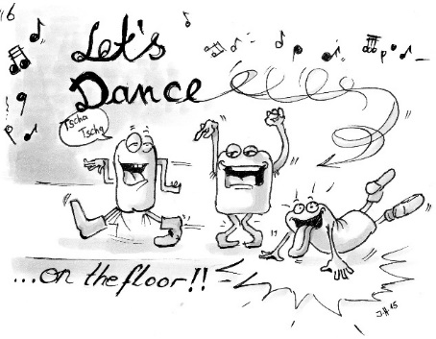
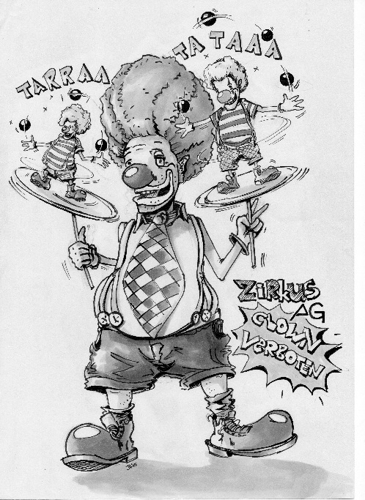
an der Katharine-Weißgerber-Schule
AGs

Standort Gersweiler

Montag, 7. Stunde Kunst-AG Herr Hufnagl

Montag, 7. Stunde Tanz-AG Frau Frey

Montag, 7./8. Stunde Makerspace-AG Frau Leist (nur im 2. Halbjahr)

Dienstag, 7./8. Stunde Mediations-AG Frau Wilbois

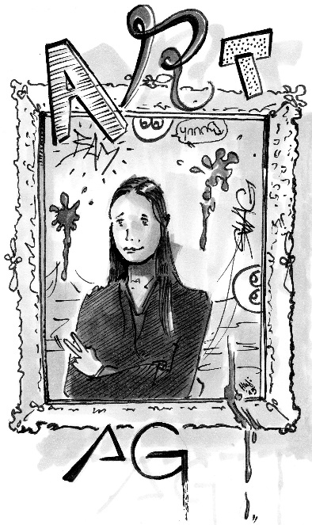
Dienstag, 7./8. Stunde Schulsantitäts-AG Frau Stillenmunkes (alle zwei Wochen)

Donnerstag, 7.+8. Stunde Zirkus-AG Frau Kiebel-Marx und Frau Weis

Donnerstag, 7. Stunde AG Lesen Frau Puffay-Burgemeister

wird noch festgelegt Fußball-AG

